Муниципальное автономное учреждение
детский оздоровительный лагерь «Экотур»
Алтайский район, с. Алтайское,
ул. Лесная, 47а

Проект «Азбука права»

Директор МАУ ДОЛ «Экотур» Фролова Г.Ю.

2016г.
Проект «Азбука права»
На протяжении всей летней оздоровительной компании 2016 г. в Муниципальном автономном учреждении детского оздоровительного лагеря «Экотур» реализовался проект «Я и мои права», в котором приняло участие 466 детей и 57 взрослых.
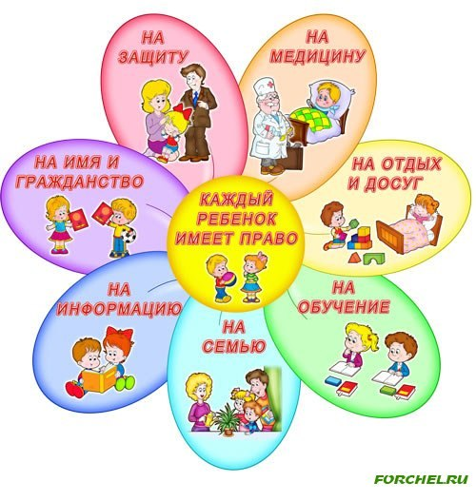
В традиционном понимании воспитатель – это эксперт, человек, который передает знания, умения и контролирует их усвоение детьми, наставник, поучающий ребенка. В лагере, открытом для инициатив ребенка, воспитатель занимает позицию помощника, поддерживающего его инициативу и облегчающего решение выбранных им задач, а также одного из источников информации. Следовательно, у воспитателя должно быть право на импровизацию, на следование за инициативой детей, на реализацию проекта вместе с детьми в том темпе и в той направленности, которую задают дети.
В наше время все чаще и чаще происходит жестокое обращение с детьми. Родители больше озабоченны материальным благополучием семьи: компьютер, машина, квартира и другие. Родители не доносят детям их права и обязанности. Только обладание правами, дает ребенку самореализоваться, раскрыться как личность.
Человеческое достоинство-это источник прав и свобод, признание обществом социальной ценности, неповторимости, уникальности каждого человека. С самого раннего детства каждый ребенок-личность с индивидуальными чертами характера, способностями, желаниями, и всякая попытка грубого вмешательства в развития личности есть оскорбление самих основ породы.
В ходе данного проекта были проведены беседы: «Имею право жить!», «Как поступить?», «Я и мои права», «Я ребенок и я имею право», «Маленьким детям – большие права» ; игры: «Я один дома», «Спасатели», «Ласковое имя, лучше мягкого пирога», «Мама, папа и я»; чтение и обсуждение поговорок и пословиц о семье; рисование плакатов, рассказывание сказок: «Три поросенка», «Заюшкина избушка», «Волк и семеро козлят», «Приключение Незнайки и его друзей»; экскурсия в краеведческий музей с. Алтайского.
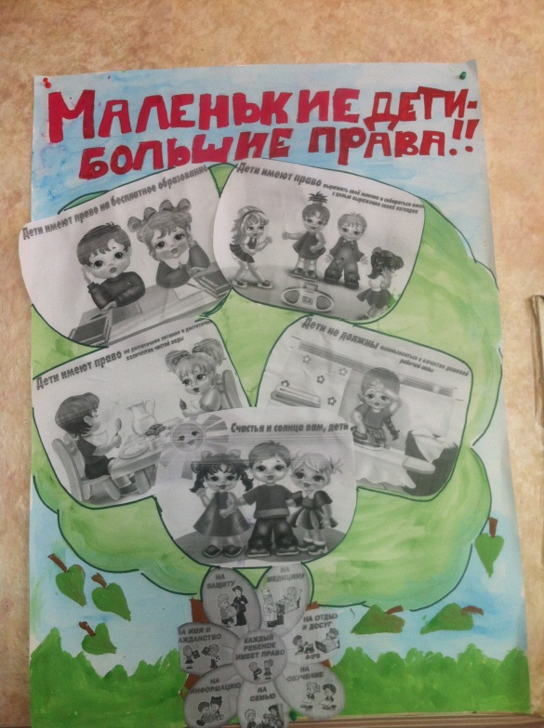

Проблема:
- Недостаток знаний о собственных правах и обязанностях;
- Недостаточная информированность взрослых о правах ребенка.
Цель проекта:
Формирование правосознания ребенка.

Задачи:
- Разделить понятия «права» и обязанности, показать схожесть прав и обязанностей.
- Ознакомить детей в соответствующей возрасту форме с основными документами о «защите прав ребенка».
- Воспитывать уважение к правам другого человека, формировать эмоционально - положительное отношение к важнейшим нравственным качествам.
- Способствовать формированию активной жизненной позиции.
- Формирование основ толерантности.
Участники проекта – дети в возрасте от 7 до 16 лет, воспитатели отрядов.
Тип проекта – социально-педагогический
Продолжительность – 1 день
Формы реализации:
- Беседы с детьми
- Игровая деятельность
- Продуктивная деятельность
- Чтение специально подобранной литературы
- Выставки детских работ

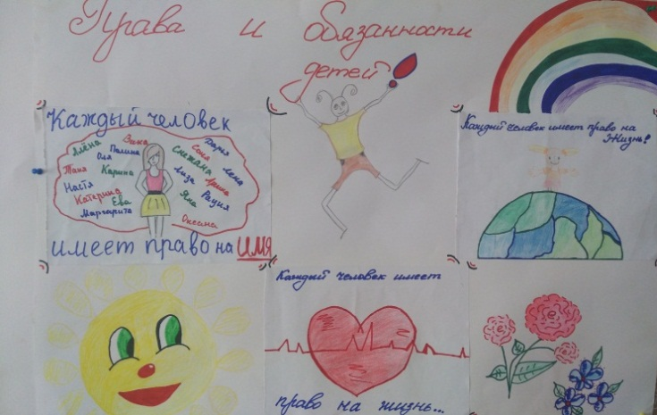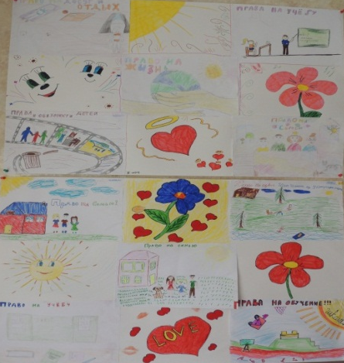

Функции участников проекта:
- Старший вожатый – создание условий для организации и проведения мероприятий.
- Воспитатели – обеспечение необходимым познавательным материалом, используемый как средство освоения деятельности, оказание помощи в изготовлении плакатов, рисунков.
Ожидаемый результат:
- повышение уровня правового воспитания;
- формирование навыков нравственно-патриотического поведения;
- усвоение правовых понятий: закон, право, правонарушение, национальное отношение.

Приложение 1

"Азбука права"

Ход мероприятия

1. Основная часть.
1-й конверт.
– Откроем конверт. Посмотрим, какое право зашифровано в нём. Ребята, как вы думаете, что за право изображено на схеме?
– Что означает, иметь право на имя?
– Как следует обращаться друг к другу?
– Как следует обращаться к взрослому?
– А давайте познакомимся с нашими гостями, расскажем какие у нас разные иена.
Игра « Шляпа знакомств».
– Я буду каждому из вас примерять эту шляпу, а вы должны представиться нашим гостям, назвав свою фамилию, имя, отчество. (Дети по очереди называют Ф.И.О.)
– Молодцы, я вижу у каждого из вас не нарушено право на имя.
– А какой документ подтверждает это?
– Верно, свидетельство о рождении, вот этот документ.
– А сейчас, я предлагаю вам занять свои места. (Дети садятся за столы).

2-й конверт.
– А следующий конверт откроет….
– Ребята, подумайте, какое право изображено на схеме?
– Верно, право на семью. Посмотрите, что я для вас приготовила?
– Вспомните, как ещё мы называли такое дерево?
– Верно, генеалогическое. Повторим вместе.
– Посмотрите на наше дерево. Мальчик и девочка находятся на одном уровне, значит, кем они друг другу приходятся? (братом и сестрой)
– Давайте дадим им имена. Как назовем мальчика? А девочку?
– Скажите, кем приходится Миша своим маме и папе?
– А как можно назвать маму и папу одним словом?
– Кем приходится Маша своим родителям?
– У мамы и папы есть мама, кем она является для Маши и Миша?
– У мамы и папы есть папа, кем он является для Маши и Миши?
– Кто Миша дедушке?
– Кто Маша бабушке?
– Как назвать группу людей, живущих вместе?
– Верно, а если вы будете, друг друга любить, беречь и уважать ваше родословное древо всегда будет крепким и здоровым. Как пальчики на ладошках.
Ребус «7Я».
– Ребята, а здесь ещё одно задание: нужно помочь разгадать ребус. Подумайте, какое слово зашифровано?
– Правильно, это слово семья.
3-й конверт.
– А теперь откроем следующий конверт. А здесь у нас загадка, послушайте.
Где семье комфортно нашей?
Где поутру пахнет кашей?
Там ступают кошки лапки,
А у входа стоят тапки. (Дом, жилище)
– О каком праве пойдёт речь?.
4-й конверт.
– А мы продолжаем нашу консультацию. …. Открой следующий конверт. О каком праве рассказывает нам эта схема? (Право на образование).
– Рассмотрите каждый свою картинку и назовите её.
– Как назвать эти предметы, одним словом?
– Верно, школьные принадлежности.
– Как вы думаете, каждый человек имеет право на образование?
– Кто обучает вас здесь в детском саду?
– А кто будет вас обучать в школе?
А сейчас вспомните, какие пословицы об учёбе вы знаете?
Игра «Продолжи пословицу».
Я начинаю, а вы продолжаете.
- Век живи … век учись.
- Учиться всегда … пригодиться.
- Ученье – свет, … а не ученье – тьма.
- Тяжело в ученье – … легко в бою.
5-й конверт.
– Посмотрите, что у нас в следующем конверте? Да здесь кассета, давайте послушаем, что на ней!
(Дети прослушивают отрывки из детских песен, в которых говориться о праве на свободное перемещение)
– О каком праве говориться в песнях?
– Каждый человек имеет право свободно перемещаться в своей стране и выбирать место жительства. Каждый человек имеет право уезжать из страны и возвращаться обратно. На этом наша беседа закончена.
Молодцы!

Приложение 2
 | Вопрос | Ответ
1 | О ком идет речь: Человек, связанный с государством определенными правами и обязанностями? | Гражданин
2 | Как человек становится гражданином РФ? | По рождению (родители граждане РФ, родители неизвестны, но ребенок находится на территории РФ)  В результате приема в гражданство.
3 | С какого момента человек получает права? | С рождения
4 | Как называется способность гражданина своими действиями приобретать и осуществлять гражданские права, создавать для себя гражданские обязанности и исполнять их? | Дееспособность
5 | Какие сделки могут осуществлять дети от 6 до 14 лет? | Мелкие бытовые
6 | Может ли человек купить автомобиль в 15 лет? | Да, но распоряжаться им он сможет с 18 лет.
7 | Назовите естественные права человека | Право на жизнь, свободу, неприкосновенность, свободу совести, мысли, слова, собраний, достоинство.
8 | Какой международный документ был принят ООН в 1948г. и защищает права человека? | Всеобщая декларация прав человека
9 | В каком международном документе прописаны права детей, он был принят ООН в 1989г.? | Конвенция прав ребенка
10 | До какого возраста человек считается ребенком? | До 18 лет
11 | Главный закон РФ | Конституция
12 | Главное политическое право человека | Участвовать в управлении своей страной
13 | Кто или что принимает законы? | Органы государственной власти
14 | Из чего состоит право собственности? | Владеть, использовать, распоряжаться
15 | Должен ли каждый человек трудиться? | Нет, труд свободен
16 | Каким должно быть начальное и общее образование? | Бесплатным
17 | С какого возраста наступает уголовная ответственность за тяжкие и особо тяжкие преступления? | С 14 лет
18 | С какого возраста наступает административная ответственность | С 16 лет
Срез знаний детей на тему «Азбука права

